**青岛黄海学院2024年度个人信息确认、人脸识别指南**

**第一步：扫码下载APP**

扫描下方二维码，下载并安装青岛黄海学院继续教育学院“和学在线”移动学习APP；



**第二步：登录**

进入APP登录页面，依次选择学校，输入学号及密码（密码为Hhxy+身份证号后六位）后点击“登录”进入APP；

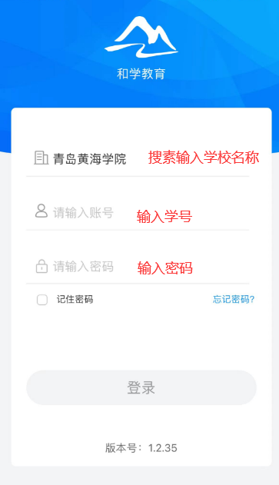

**第三步：人脸识别、个人信息确认**

学生点击“登录”后，须进行人脸识别（仅限2024级新生，每名新生有3次人脸识别机会）和个人信息确认（新生、老生都需要确认）。

**【新生】：**首次登录后进入“入学须知”页面，依次完成“人脸识别”、“个人信息确认”；如果新生人脸识别3次均未通过，APP端人脸识别界面会提示“请联系函授站点或学校老师处理”。

**【老生】：**登录后进入个人信息确认页面，完成“个人信息确认”。

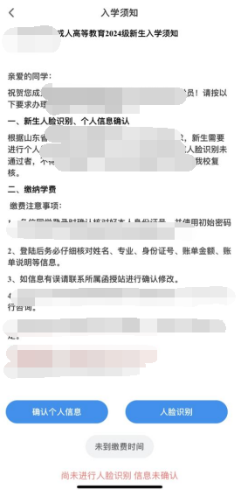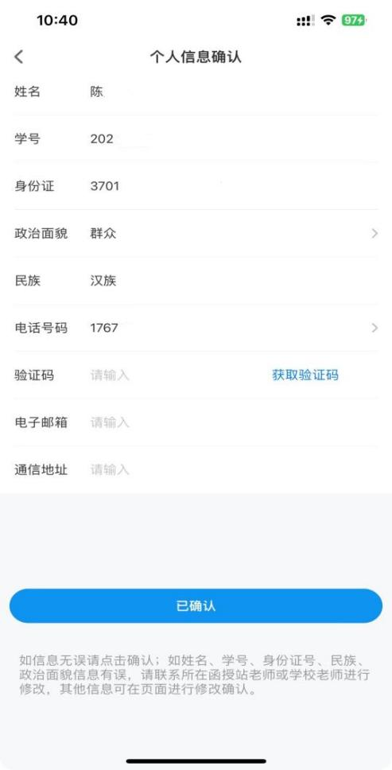

（1）个人信息确认须仔细核实个人信息，手机号请填写本人常用手机号码，一个手机号只能对应一名学生。

（2）填写完成“个人信息确认”，点击“保存信息”。

（3）个人信息确认后，如姓名、身份证号、民族、政治面貌等信息有误，请联系学校或函授站进行修改。